Modelado digital. Sistema de software con integración del aseguramiento de la calidad

Presentado por: Cristian Andres Jota Bossa
Presentado a: Cesar Alfonso Bolado Silva

Universidad UNIMINUTO
Ficha Especialización Desarrolló de Software
Estándares y Métricas de Calidad en el Desarrollo de Software
Chía, Cundinamarca
2026
Introducción
El aseguramiento de la calidad del software es una parte importante durante el ciclo de vida de un proyecto, lo que permite que un producto cumpla con requisitos funcionales y no funcionales definidos, satisfaga lo que busca el cliente y mantenga altos estándares de seguridad, confiabilidad, mantenibilidad y usabilidad. En este contexto el UML constituye permite representar de forma estructurada la arquitectura y el comportamiento del sistema antes de implementarse.

En este trabajo presentamos la especificación de Vialexa, una plataforma web para la gestión integral de las empresas de sector de transporte, basándose en una arquitectura multitenant. Donde se identifican los actores
, requisitos, reglas de negocio, criterios de aceptación y trazabilidad entre requisitos y casos de prueba, además de usar los diagramas de UML necesarios para desarrollar la estructuración y funcionalidad del desarrollo, aplicando las técnicas de aseguramiento de la calidad como la norma ISO/IEC 25010 y los principios de ingeniería del desarrollo de software.

Desarrollo
Descripción del sistema
Vialexa es una plataforma web que permite la gestión integral de empresas que estén dentro del gremio del transporte en Colombia, basada en poder centralizar la administración de vehículos, conductores, usuarios, documentos, mantenimientos, gastos e ingresos operativos y monitoreo GPS, permitiendo la facilidad de cumplir la normatividad vigente en Colombia y así mismo tener el control de las operaciones.
La solución está basada en una arquitectura de software multitenant, que permite a varias empresas operar en la misma plataforma, pero con la ventaja de que la información es única e independiente, mientras desde un super administrador se gestiona todas las empresas y la configuración global o general del sistema. Debido al comportamiento y la importancia de mantener la información administrada, el modelo incorpora prácticas de aseguramiento de la calidad, como la definición de requisito, criterios de aceptación, trazabilidad y controles de calidad para garantizar seguridad, confiabilidad y la mantenibilidad del desarrollo de software.
Arquitectura General
La solución se basa en una arquitectura multitenant, donde existe una instancia de aplicación que presta el servicio a las múltiples empresas. Cada empresa tiene su propio espacio lógico que garantiza independencia para almacenar y gestionar la información, garantiza protección y confidencialidad de datos.
El acceso se controla mediante Usuario y contraseña como normalmente se gestiona, con la diferencia de que se aplica un esquema de acceso basado en roles. La plataforma es capaz de integrar servicios externos, como los GPS y sistemas de consulta de información mediante la integración de interfaces de programación API, permitiendo ampliar las funciones sin tocar o dañar la arquitectura principal.
Stakeholders
Código | Actor | Descripción | Responsabilidades
ST01 | Super Administrador | Acceso total a la plataforma | Encargado de crear las empresas, administra licencias, módulos y en general valida el funcionamiento del sistema.
ST02 | Administrador Empresa | Responsable principal de administrar la plataforma de la empresa de transporte | Gestión de Usuarios, vehículos, conductores, documentación y configuración de la empresa.
ST03 | Conductor | Usuario que usa la aplicación | Realiza acciones como chequeos, consulta documentación y reporte de novedades.
ST04 | Gerente | Usuario con perfil de consulta | Consulta indicadores y reportes y el estado general del sistema.
Escenarios de Operación
Código | Escenario | Descripción
ESC01 | Administración empresas | Gestiona los usuarios, vehículos, conductores y configuración general de la empresa.
ESC02 | Gestión Documentos | Administra y da seguimiento a la documentación legal de vehículos y conductores
ESC03 | Operación Diaria | Registros de chequeos diarios, novedades y gastos operativos.
ESC04 | Monitoreo GPS | Rastreo de recorridos, consulta de ubicación y estado de vehículos que se integran en otras plataformas externas.
ESC05 | Generación documentación | Emisión de documentos
ESC06 | Reportes e indicadores | Consultas de información para la toma de decisiones.

Educción (Levantamiento) de Requisitos
Esta fase nos permite identificar y documentar las necesidades de los usuarios y de la organización. Para el desarrollo de Vialexa, se tomó plasmo una referencia en el funcionamiento de una plataforma empresaria que permite la gestión de empresas de transporte vehicular, donde se identifican procesos operativos, administrativos y legales que deben tenerse en el desarrollo.
Como técnica se usó una entrevista semiestructurada, complementada con el análisis de los procesos del negocio. La recopilación de esta información ayudo a identificar actores involucrados, procesos críticos y las necesidades funcionales y no funcionales que al final son llevadas a requisitos de sistema.
Entrevista
Fue realizada al Gerente de la empresa y algunas empresas de transporte con el fin de comprender las necesidades funcionales, comprender el flujo operativo de las empresas de transporte y así lograr establecer el cumplimiento a la normativa vigente de la calidad del software.
Hallazgos
Como resultado de la entrevista se logró identificar algunos de los aspectos más importantes para la elaboración del desarrollo de software o sistema.
- La plataforma debe tener su arquitectura desarrollada multitenant porque así garantiza la independencia de información entre empresas.
- Los usuarios de cada empresa solo podrán acceder a información propia de la empresa y no a las demás.
- El sistema debe garantizar alertas automáticas para prevenir el vencimiento de documentación obligatoria
- El chequeo preoperacional es importante y obligatorio para que antes del inicio de cualquier operación.
- La información de la ubicación y rastreo satelital GPS debe ser una integración con una plataforma externa.
- Todos los cambios, consultas y acciones criticas deben registrase en un historial con el fin de auditorías.
- La generación de documentos debe ser condicionada por las normas legales en Colombia tanto para datos personales como datos en sector de transporte.
Reglas de Negocio Identificadas
Código | Regla de Negocio
RN01 | Cada empresa solo podrá visualizar y administrar su propia información.
RN02 | No podrán existir dos vehículos con la misma placa dentro de una misma empresa.
RN03 | No podrá registrarse un conductor con un documento de identidad previamente existente en la empresa.
RN04 | No será posible generar documentos operativos cuando el vehículo tenga documentación vencida.
RN05 | El chequeo preoperacional deberá completarse antes de iniciar una operación.
RN06 | Los mantenimientos deberán registrar fecha, costo y responsable.
RN07 | Todas las acciones realizadas por los usuarios deberán quedar registradas en la bitácora de auditoría.
RN08 | Solo el Super Administrador podrá crear nuevas empresas dentro de la plataforma.

Especificación de Requisitos
Requisitos Funcionales
Los requerimientos funcionales se basan y se establecen en la información anterior, integrando las características de calidad que debe cumplir la plataforma.

Código | Requisito | Prioridad
RF01 | Registro de empresas | Alta
RF02 | Administración de los usuarios y roles | Alta
RF03 | Creación y registro de Vehículos | Alta
RF04 | Creación y registro de conductores | Alta
RF05 | Manejo de Documentos de vehículos | Alta
RF06 | Manejo de Documentos de Conductores | Alta
RF07 | Creación de chequeos preoperacionales vehículos | Alta
RF08 | Registros gastos e ingresos operativos vehículos | Media
RF09 | Agendamiento de mantenimientos | Alta
RF10 | Integración de plataformas GPS | Media
RF11 | Control y notificaciones de alertas de vencimientos de documentos | Alta
RF12 | Generación de documentación requerida por las empresas | Alta
RF13 | Consultas y generación de reportes | Media
RF14 | Registro de historial de las acciones realizadas | Alta
RF15 | Gestión de permisos de acuerdo a los roles de usuario | Alta

Requisitos No Funcionales
En esta sección se definen los requisitos no funcionales que establecen características de cómo debe funcionar el sistema y que también realiza sus tareas la plataforma
Código | Requisito
RNF01 | De acuerdo con el sistema multitenant se debe garantizar el aislamiento de información entre empresas
RNF02 | Los tiempos de respuesta en el sistema como consultas no deberá ser superior a 5 segundos en condiciones normales de operación
RNF03 | La disponibilidad del sistema debe ser superior al 99%
RNF04 | El ingreso a la plataforma debe ser siempre con autenticación y autorización heredada por los roles
RNF05 | Las fallas y operaciones criticas siempre deben almacenarse en una bitácora de auditoria
RNF06 | Se deben hacer copias automáticas de la información
RNF07 | El sistema debe ser autónomo de poder integrarse de forma segura con servicios externos mediante API
RNF08 | La interfaz debe estar disponible para dispositivos móviles y de escritorio
RNF09 | El diseño debe ser capaz de facilitar la mantenibilidad y escalabilidad
RNF10 | La plataforma obligatoriamente debe cumplir con los estándares y atributos de calidad definidos por la norma ISO/IEC 25010

Modelo UML
Una vez ya identificados los actores, procesos y requisitos del sistema de Vialexa, se realizará el modelo UML con el fin de plasmar mediante herramientas gráficas la estructura y comportamiento de la plataforma. Los diagramas definen gráficamente las funcionalidades principales de la plataforma, las relaciones existentes entre los actores y los componentes conceptuales que se presentan durante la gestión de la información.
El modelo que se desarrolló establece los principios de la ingeniería y considera las practicas correctas del aseguramiento de la calidad, de manera que se puede validar y trazar posteriormente con los requisitos definidos, los criterios de aceptación y los casos de prueba.
Diagramas Casos de Uso
El diagrama de casos de uso nos representa principalmente las funcionalidades que debe contener principalmente la plataforma desarrollada Vialexa y la interacción que cada actor tiene dentro del Sistema.
Actores Identificados: Super Administrador – Administrador de Empresa – Conductor – Gerente.
Casos de Uso identificados:
Super Administrador
Código | Caso de Uso
CU01 | Registro Empresa
CU02 | Configuración de módulos
CU03 | Administrador de licencias
CU04 | Administración de usuarios globales o totales
CU05 | Consulta de auditoría general

Administrador de Empresa
Código | Caso de Uso
CU06 | Administración de usuarios
CU07 | Registro vehículos
CU08 | Registros conductores
CU09 | Manejo de Documentación
CU10 | Programación de mantenimientos
CU11 | Registro gastos operativos
CU12 | Generación de documentos legales requeridos
CU13 | Configuración de notificaciones y alertas
CU14 | Consulta de reportes

Conductor
Código | Caso de Uso
CU15 | Inicio de sesión
CU16 | Registro de chequeo preoperacional
CU17 | Consulta de documentación
CU18 | Reporte de novedades

Gerente
Código | Caso de Uso
CU19 | Consulta de indicadores
CU20 | Consulta de reportes
El diagrama fue desarrollado con base en que debemos garantizar una clara separación de responsabilidades entre los actores principales del sistema Vialexa. Cada usuario únicamente podrá acceder a funcionalidades que le corresponden a su rol con el fin de garantizar en principio de privilegio y que cumpla de acuerdo con su cargo. Este modelo de distribución permite fortalecer la seguridad, la trazabilidad de las operaciones y el control de acceso, permitiéndonos cumplir con un aseguramiento de calidad para el software.
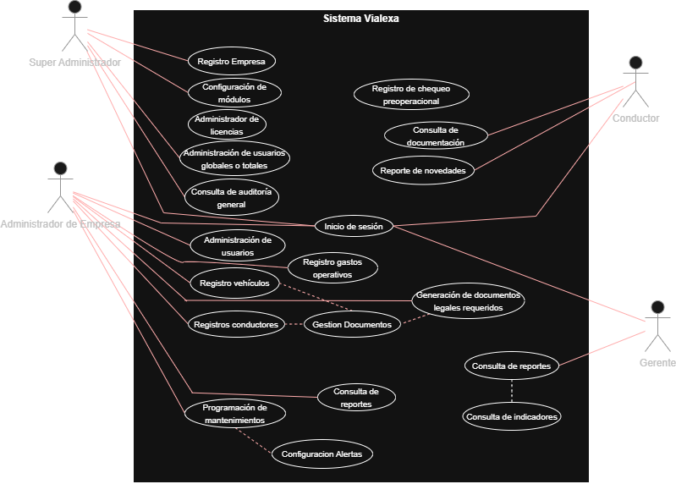
Figura 1. Diagrama de Casos de Uso del Sistema Vialexa.
Diagrama de Clases Conceptual
El diagrama de clases conceptual representa las entidades principales del dominio del negocio y las relaciones existentes entre ellas. Su propósito es definir la estructura lógica de la información administrada por la plataforma, sin considerar detalles propios de la implementación. 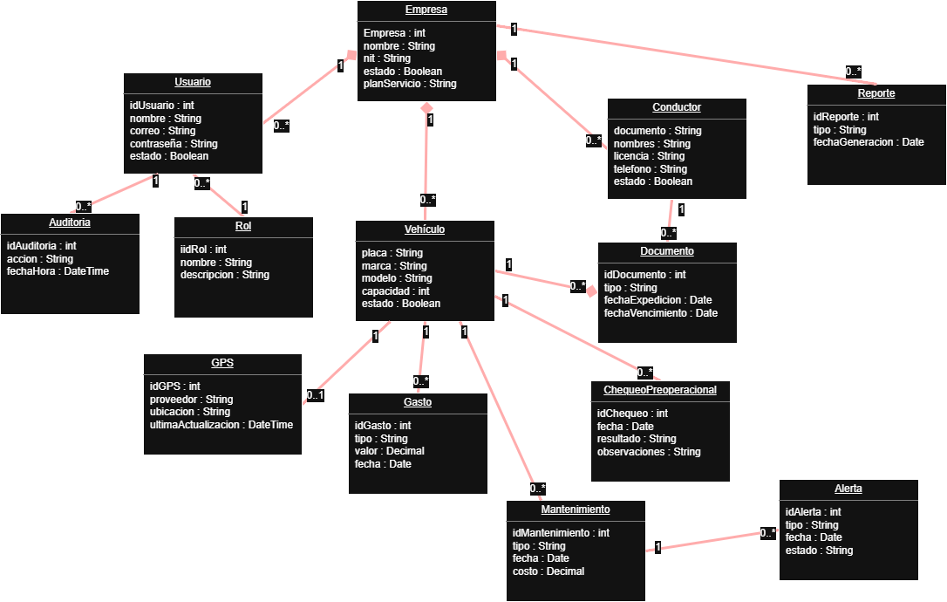
Figura 2. Modelo Conceptual del Sistema Vialexa.
La estructura conceptual desarrollada nos demuestra la organización que permite que la información dentro de la plataforma Vialexa sea clara y precisa para la identificación de relaciones entre los diferentes componentes de nuestro sistema. La separación de entidades tiene beneficio de que hay mayor mutabilidad, estabilidad y reutilización de software, además de facilitar futuras implementaciones bajo principios orientado a objetos.
Justificación del Modelo UML
El sistema de modelado UML representa una estructura del sistema Vialexa y ayuda a comprender las funcionalidades y entidades principales antes de iniciar el desarrollo. Su construcción permite la facilidad de comunicaciones entre los interesados del proyecto, reduce ambigüedad en la interpretación de requisitos y sirve como ayuda como base para las actividades de diseño, implementación y escalabilidad del sistema.
Desde el aseguramiento de la calidad el modelado ayuda a garantizar que los procesos de negocio y los requisitos sean identificados, garantizando las funcionalidades que se representan sean las que posteriormente se validan mediante criterios de aceptación y casos de prueba.
Aseguramiento de calidad
El aseguramiento de la calidad del software se basa en establecer parámetros y actividades que ayuden a verificar que el sistema cumpla los requisitos definidos y que cumpla los estándares de calidad durante todo el ciclo de vida. En este caso Vialexa, la calidad se integra desde la etapa de análisis mediante la definición de requisitos verificables, criterios de aceptación, casos de prueba y mecanismos de trazabilidad.
La plataforma al gestionar información delicada y crítica para la operación de empresas de transporte, por lo que es indispensable garantizar confiabilidad de procesos, seguridad de la información y permitir el cumplimiento vigente de la normativa.
Criterios de aceptación
Estos criterios buscan establecer condiciones mínimas que se deben llevar a cabo para que una funcionalidad sea considerada correcta y sea aceptada por el cliente.
Criterios | Requisito | Criterio de aceptación
CA01 | RF03 Registro vehículo | No permitir registrar dos vehículos con misma placa dentro de la misma empresa
CA02 | RF04 Registro conductor | No registrar dos conductores con mismo número de documento en una empresa
CA03 | RF07 Registro chequeo preoperacional | Debe completarse antes de autorizar la salida del vehículo
CA04 | RF11 Generación alertas | Las alertas deben salir o generarse antes de vencer documentos
CA05 | RF12 Generar documentos operativos | Solo se generan documentos cuando el vehículo y conductor cumplan todos los requisitos
CA06 | RF15 Gestión permisos | Los usuarios solo deben ver únicamente las funcionalidades autorizadas según su rol

Casos de Prueba
Con el propósito de verificar el cumplimiento correcto de los requisitos, se definen los siguientes casos de prueba.
Código | Caso de Prueba | Resultado Esperado
CP01 | Registro de un vehículo con placa existente | El sistema no permite el registro e informa que la placa ya existe
CP02 | Registro conductor con documento duplicado | El sistema no permite el registro y muestra mensaje de comprobación
CP03 | Intento de generar documento con SOAT vencido | El sistema no deja avanzar y hace un bloqueo al generar documento y notifica el motivo
CP04 | Registro de chequeo preoperacional completo | El sistema actúa correctamente
CP05 | Ingreso de un usuario de rol conductor en uno de administración de empresas | El acceso no es permitido por falta de permisos del rol
CP06 | Consultar historial de cambios o consultas después de modificar un vehículo | El sistema se comporta correctamente y muestra la operación y fechas

Matriz de trazabilidad
Esta matriz permite que los requisitos funcionales relacionen lo ya trabajado como los casos de uso, los criterios de aceptación y los casos de prueba, para garantizar que todas las funcionalidades definidas sean correctas y se validen durante el proceso de pruebas.
Requisito | Caso de uso | Criterio de aceptación | Caso de prueba
RF03 Registrar vehículo | CU07 | CA01 | CP01
RF04 Registrar conductor | CU08 | CA02 | CP02
RF07 Registrar chequeo preoperacional | CU16 | CA03 | CP04
RF11 Generar alertas | CU13 | CA04 | CP06
RF12 Generar documentos operativos | CU12 | CA05 | CP03
RF15 Gestionar permisos | CU06 | CA06 | CP05

La matriz nos demuestra que el trabajo construido valida cada requisito funcional con un mecanismo de validación definido, lo ayuda a fortalecer y mejorar la trazabilidad, facilitando el control de calidad del sistema.
Puntos de control de calidad
Durante el ciclo de vida del software se establecieron puntos de control para verificar el cumplimiento de los requisitos y prevenir la introducción de defectos.
Fase Ciclo de vida | Punto de control | Evidencia esperada
Análisis | Verificación de requisitos con el usuario final | Documento de aprobación
Diseño | Validación del modelo UML | Diagramas validados y que concuerden con los requisitos
Desarrollo | Revisión de código de forma técnica | Correcciones de hallazgos y de revisión
Pruebas | Ejecución de los casos de prueba funcionales | Resultados documentados y validados
Implementación | Pruebas de aceptación por parte del usuario final | Acta de aceptación de la funcionalidad del sistema
Mantenimiento | Seguimiento de fallas y mejoras | Registro de fallas y acciones correctivas

Relación con ISO/IEC 25010
El modelo de Vialexa tiene incorporación de características de control de calidad bajo la norma ISO/IEC 25010 garantizando que el sistema no solo cumpla requisitos funcionales, sí que pueda ser garantizado bajo estándares de calidad que rigen en una plataforma de margen empresarial.
Adecuación Funcional: Es la validación de los requisitos mediante la aceptación de criterios y de los casos de prueba.
Eficiencia y desempeño: Respuestas en función normal de 5 segundos y consultas optimizadas
Compatibilidad: integraciones con servicios API como el GPS.
Usabilidad: Adaptada a la facilidad y a los diferentes perfiles de usuario de manera organizada por roles.
Confiabilidad: Generación de alertas automáticas y los mecanismos de respaldo de la información
Seguridad: Controlar el acceso de los usuarios según el rol, auditorias e independencia de información entre empresas.
Mantenibilidad: Diseño modular representado en el diagrama de clases
Portabilidad: Acceso a los diferentes navegadores modernos y dispositivos móviles.
Planeación
- Análisis de todo el contexto y del funcionamiento completo de lo que es Vialexa
- Identificación, clasificación de los actores, procesos y las necesidades del negocio en el sector de transporte.
- Definiciones de los requisitos funcionales y no funcionales
- Construcción y elaboración del diagrama de casos de uso
- Construcción y elaboración del diagrama de clases conceptual
- Definición y clasificación de los criterios de aceptación y de los casos de prueba
- Aplicación de la matriz de trazabilidad
- Identificación y aplicación de puntos de control de calidad
Las herramientas utilizadas fueron:
App.diagrams.net: Donde se elaboraron los diagramas UML.
Microsoft Word: Redacción y construcción de documento técnico.
ISO/IEC 25010 Referencia para las características de calidad.
UML: Lenguaje utilizado para el modelado y la representación de la estructura del comportamiento del sistema.
Técnicas aplicadas
- Entrevista semiestructurada para la identificación de requisitos.
- Modelado UML para representar la arquitectura y funcionalidad del sistema.
- Análisis de requisitos funcionales y no funcionales.
- Definición de criterios de aceptación.
- Trazabilidad entre requisitos y pruebas.

Conclusiones

- El modelado UML es una herramienta que permitió representar de forma clara y estructurada los procesos y componentes principales de la plataforma Vialexa antes de hacer la implantación. La identificación de sus actores principales. requisitos y relaciones entre las entidades ayuda con la comprensión del sistema y minimiza tener inconsistencias durante etapas posteriores al desarrollo.
- la integración del aseguramiento de la calidad en un proyecto de desarrollo de software como el expuesto hace que desde la fase de análisis se definida los criterios de aceptación, caso de prueba y mecanismos de trazabilidad con el fin de que la validación de requisitos funcionales y no funcionales sea el adecuado. este enfoque ayuda a disminuir riesgos, mejora la confiabilidad del software y facilitan el mantenimiento de la plataforma en futuro.
- El desarrollo del modelo evidenció la importancia de aplicar estándares y buenas prácticas de ingeniería de software, como UML e ISO/IEC 25010, para construir soluciones empresariales alineadas con las necesidades del negocio. En el caso de Vialexa, estas prácticas fortalecen la seguridad, escalabilidad y organización de una plataforma que administra información crítica para empresas de transporte.

Referencias
Bermón Angarita, L. (2021). Aplicación del Proceso Personal de Software en Cursos de Ingeniería de Software. RISTI (Revista Ibérica de Sistemas e Tecnologias de Informação), (E43), 501-516.
Cornejo-Aparicio, V., et al. (2019). Modelo Procedimental para la Especificación de Requisitos Funcionales en la Construcción de Software. RISTI, (E26), 571-586.
Espejo Chavarría, A., et al. (2016). Aseguramiento de la Calidad en el Proceso de Desarrollo de Software utilizando CMMI, TSP y PSP. RISTI, (20), 62-77.
Gonzalez Rodriguez, J. F. C. A. & Lozano Pinto, O. F. (2020). Aseguramiento de la calidad del software mediante la implementación de integración continua. Universidad Piloto de Colombia.
Merchán Paredes, L., et al. (2017). Guía de recomendación para la selección de un modelo de calidad para la mejora de procesos de software (SPI). Revista Ciencias Estratégicas, 25(37), 25-51.

